
Universidade do Minho
Licenciatura em Ciências da Computação

Unidade Curricular de
Bases de Dados
Ano Lectivo de 2022/2023
Dorlux

Ioannis Nezis (E10785), Miguel Ângelo Freitas (A91635), Hugo Rocha (A96463), Simão Quintela (A9744)
Novembro, 2022

BD

Data de Recepção
Responsável
Avaliação
Observações

Dorlux

Ioannis Nezis (E10785), Miguel Ângelo Freitas (A91635), Hugo Rocha (A96463), Simão Quintela (A9744)
Novembro, 2022

Este trabalho é dedicado à mãe do Miguel.

Resumo
No âmbito da Unidade Curricular de Base de Dados, os docentes Orlando Belo e Regina Sousa propuseram a realização deste projeto, cujo objetivo principal passa pela análise, modelação e implementação de um sistema de Base de Dados.

No que a esta matéria diz respeito, pretende-se criar uma Base de Dados que efetue a gestão de um sistema de entregas ao domicílio para uma loja de comércio local - a Dorlux. Nesse sentido, a Base de Dados terá de ter a capacidade de suportar uma elevada quantidade de informação de forma organizada, permitindo uma fácil compreensão e utilização, enquanto, simultaneamente, se procede às entregas eficientemente.
Ao longo deste relatório iremos abordar as variadas etapas de desenvolvimento que resultaram na construção desta Base de Dados.

Numa primeira fase, começamos por analisar os possíveis requisitos a serem suportados pela Base de Dados para a prossecução dos seus objetivos. Posteriormente, demos início à modulação conceptual, procedendo ao esboço da Base de Dados no brModel, de acordo com os esses mesmos requisitos. Dada esta etapa por concluída e após a aprovação do cliente, iniciamos o processo da modelação lógica. Para tal, utilizamos o MySQL Workbench, igualmente utilizado na modulação física.

Todas as etapas e o próprio processo de desenvolvimento da nossa Base de Dados culminaram no presente trabalho.

Área de Aplicação: Desenho, Arquitetura, Desenvolvimento e Implementação de Sistemas de Bases de Dados.
Palavras-Chave: Bases de Dados, Bases de Dados Relacionais, Análise de Requisitos, Entidades, Atributos, Relacionamentos, Modelo Conceptual, Diagrama ER, Modelo Lógico, Modelo Físico, brModel, MySQL Workbench, SQL.

Índice

Resumo i
Índice ii
Índice de Figuras iv
Índice de Tabelas vi
1. Definição do Sistema 1
1.1. Contexto de aplicação e fundamentação do sistema 1
1.2. Motivação e Objetivos do trabalho 3
1.3. Análise da viabilidade do processo 4
1.4. Recursos 4
1.5. Equipa de Trabalho 4
1.6. Plano de Execução do Projeto 5
2. Levantamento e Análise de Requisitos 6
2.1. Método de levantamento e de análise de requisitos adotado 6
2.2. Organização dos requisitos levantados 6
2.2.1 Requisitos de descrição 6
2.2.2 Requisitos de exploração 7
2.2.3 Requisitos de controlo 8
2.3. Análise e validação geral dos requisitos 8
3. Modelação Conceptual 9
3.1. Apresentação da abordagem de modelação realizada 9
3.2. Identificação e caracterização das entidades 9
3.3. Identificação e caracterização dos relacionamentos 10
3.4. Identificação e caracterização da associação dos atributos com as entidades e relacionamentos. 15
3.5. Apresentação e explicação do diagrama ER 16
4. Modelação Lógica 17
4.1. Construção e validação do modelo de dados lógico 17
4.2. Desenho do modelo lógico 19
4.3. Validação do modelo com interrogações do utilizador 20
5. Implementação Física 21
5.1. Tradução do esquema lógico para o sistema de gestão de bases de dados escolhido em SQL 21
5.2. Tradução das interrogações do utilizador para SQL (alguns exemplos) 26
5.3. Definição e caracterização das vistas de utilização em SQL (alguns exemplos) 29
5.4. Cálculo do espaço das bases de dados (inicial e taxa de crescimento anual) 29
5.5. Plano de segurança e recuperação de dados 32
6. Conclusões e Trabalho Futuro 33
Referências 34
Lista de Siglas e Acrónimos 35
Anexos 36
I. Anexo 1 – Script de Criação da Base de Dados 37
II. Anexo 1 – Script de povoação da Base de Dados 43
III. Anexo 1 – Queries de exploração da Base de Dados 51

Índice de Figuras

Figura 1 - Relação entre Alojamento e Edifício. 10
Figura 2 - Relação entre Cliente e Contacto. 10
Figura 3 - Relação entre Cliente e Encomenda. 11
Figura 4 - Relação entre Contacto, Funcionário e Gerência. 11
Figura 5 - Relação entre Fornecedor e Contacto. 12
Figura 6 - Relação entre Funcionário e Encomenda. 12
Figura 7 - Relação entre Encomenda e Items. 13
Figura 8 - Relação entre Item e Categoria. 13
Figura 9 - Relação entre Fornecedor e Item. 14
Figura 10 - Ilustração do Modelo Conceptual. 16
Figura 11 - Ilustração do Modelo Lógico. 19
Figura 12 - Código SQL para criar tabela Contact. 21
Figura 13 - Código SQL para criar tabela Client. 22
Figura 14 - Código SQL para criar tabela Employee. 22
Figura 15 - Código SQL para criar tabela Address. 23
Figura 16 - Código SQL para criar tabela Category. 23
Figura 17 - Código SQL para criar tabela Item. 23
Figura 18 - Código SQL para criar tabela Suplier. 24
Figura 19 - Código SQL para criar tabela Order. 24
Figura 20 - Código SQL para criar tabela Suplier_provide_Item. 25
Figura 21 - Código SQL para criar tabela Client_has_Adress. 25
Figura 22 - Código SQL para criar tabela Order_has_Item. 26
Figura 23 - Código SQL para RM13. 26
Figura 24 – Resultado da Query relativa RM13. 26
Figura 25 - Código SQL para RM08. 27
Figura 26 – Resultado da Query relativa RM08. 27
Figura 27 - Código SQL para RM09. 27
Figura 28 – Resultado da Query relativa RM09. 28
Figura 29 - Código SQL para RM11. 28
Figura 30 – Resultado da Query relativa RM11. 28
Figura 30 – Código SQL para a vista. 29
Figura 1 - Ilustração de inserção de uma figura e legenda. 34

Índice de Tabelas

Tabela 1 – Estruturação dos requisitos de descrição. 7
Tabela 2 – Estruturação dos requisitos de exploração. 7
Tabela 3 – Estruturação dos requisitos de controlo. 8
Tabela 4 - Caracterização das Entidades 9
Tabela 5 - Caracterização dos atributos das diversas entidades e alguns exemplos. 16
Tabela 6 - Ilustração referente à entidade Client. 17
Tabela 7 - Ilustração referente à entidade Contact. 17
Tabela 8 - Ilustração referente à entidade Address. 17
Tabela 9 - Ilustração referente à entidade Employee. 18
Tabela 10 - Ilustração referente à entidade Suplier. 18
Tabela 11 - Ilustração referente à entidade Category. 18
Tabela 12 - Ilustração referente à entidade Item. 18
Tabela 13 - Ilustração referente à entidade Order. 18
Tabela 14 - Ilustração referente à relação Client e Adress. 19
Tabela 15 - Ilustração referente à relação Suplier e Item. 19
Tabela 16 - Ilustração referente à relação Order_has_Item. 19
Tabela 17 - Descrição dos tamanhos consoante o tipo. 29
Tabela 18 – Tamanho (em bytes) dos atributos do Client. 30
Tabela 19 – Tamanho (em bytes) dos atributos do Contact. 30
Tabela 20 - Tamanho (em bytes) dos atributos do Address. 30
Tabela 21 - Tamanho (em bytes) dos atributos do Employee. 30
Tabela 22 - Tamanho (em bytes) dos atributos do Suplier. 30
Tabela 23 - Tamanho (em bytes) dos atributos da Category. 30
Tabela 24 - Tamanho (em bytes) dos atributos do Item. 31
Tabela 25 - Tamanho (em bytes) dos atributos do Order. 31
Tabela 26 - Tamanho (em bytes) dos atributos da relação Client e Address. 31
Tabela 27 - Tamanho (em bytes) dos atributos da relação Suplier e Item. 31
Tabela 28 - Tamanho (em bytes) dos atributos relação Order e Item. 31

- Definição do Sistema
  - Contexto de aplicação e fundamentação do sistema
A Dorlux fica situada numa pequena vila de Caldas das Taipas, na cidade de Guimarães. Foi criada em 1995 pela D. Dores (Maria das Dores da Silva Alves Freitas), como meio de começar um negócio independente e sair de um trabalho pesado numa fábrica.

A loja começou por ser pequena, dentro do centro comercial da vila, onde primeiramente vendeu adornos para as casas e alguma bijuteria. Com o passar do tempo a loja foi-se transformando e mudando o seu conceito conforme os gostos e as "modas" da atualidade, o que exigiu a alteração para um espaço físico maior, no qual a D. Dores conseguisse expor todos os seus produtos, sem diminuir à oferta nem à qualidade.

O espaço comercial da D. Dores destaca-se dos demais, uma vez que ela procura ir ao encontro dos gostos e necessidades dos seus clientes. Um exemplo prático da amabilidade da dona D. Dores é o facto de os clientes se manterem durante todos os anos da existência da loja, assim como o cuidado em modificar as montras semanalmente.

Até aos dias de hoje, qualquer pessoa pode encontrar a simpatia da D. Dores e a sua loja no centro comercial Passerelle, na Vila das Taipas, aberta de segunda a sábado. De notar que este espaço tem uma dimensão total de 74 m², dividindo-se em loja (50 m²) e armazém (24 m²).

Face à panóplia de produtos que são vendidos nesta loja e à sua própria evolução, a D. Dores viu a necessidade de criar redes sociais (nomeadamente Facebook e Instagram), de forma a expor os seus produtos e dar a conhecer as novidades de forma mais eficaz àqueles que já eram clientes habituais. Felizmente, e para surpresa da D. Dores, as redes sociais permitiram dar a conhecer a Dorlux a pessoas que não residiam na Vila e até mesmo a pessoas que residiam foram do seu concelho. Ainda assim, a D. Dores não descurou da sua preocupação e carinho por todos aqueles que interagiam com a sua loja.

A D. Dores e o seu marido (Sr. Francisco) são os únicos funcionários da loja. No entanto, contam com o apoio dos seus filhos (Francisco, Miguel e Sofia) e de outros membros da família sempre que as dificuldades apertam. Neste sentido, é correto afirmar que a Dorlux é um negócio familiar, do qual todos os que colaboram partilham do mesmo carinho pelo espaço e pelos clientes.

As funções diárias daqueles que vêm ajudar a D. Dores e o seu marido passam pelo atendimento ao cliente, pela arrumação da loja e pela identificação dos preços dos produtos. Acrescem a estas funções o trabalho diário do Sr. Francisco, que é quem está encarregue da gestão das redes sociais da loja (tirar fotografias, criar os posts, enviar as encomendas, etc.). Por sua vez, a D. Dores é a principal responsável pelo atendimento ao cliente, quer no espaço físico (através da recomendação dos produtos, da fiscalização dos pagamentos, da faturação das vendas, etc.) quer à distância (resposta aos clientes que entram em contacto com a Dorlux através das redes sociais ou por contacto telefónico).

É ainda importante notar o trabalho levado a cabo por um contabilista, em prol da loja da Dona Dores, sendo esta última também considerada a manager. Assim, a D. Dores tem muita responsabilidade nas suas mãos, ao assumir dois cargos na sua própria loja.

Há alguns meses, a D. Dores descobriu que estava doente, tendo-lhe sido diagnosticado cancro da mama. Preocupada com o bem-estar dos seus clientes, tem procurado conciliar a sua saúde com o seu negócio. No entanto, respeitando todos os conselhos dos seus médicos, a D. Dores viu-se obrigada a encerrar o espaço física da Dorlux. Face a isto, a D. Dores e o seu marido procuraram uma forma de dar continuidade à sua loja, satisfazendo as necessidades dos seus clientes e mantendo o seu meio de subsistência.

Sendo que a D. Dores estará a realizar tratamentos durante um período alargado, serão vários os meses nos quais o espaço físico da Dorlux estará encerrado. Por isso, a D. Dores procurou uma forma de gerir todo o seu negócio sem sair de casa e sem fazer esforços físicos. Lembrou-se do trabalho que fazia juntamente com o seu marido nas redes socais e decidiu expandir a sua marca para o online. Assim, criou um site no qual poderia responder aos seus clientes mais rapidamente e de forma mais detalhada (melhorando consequentemente o próprio atendimento ao cliente); controlar todos os gastos inerentes à loja; e principalmente controlar todo o processo de realização de encomendas, nomeadamente no que diz respeito à sua personalização, ao tempo e aos gastos associados. Desta forma, poderia também receber o feedback dos clientes e consequentemente melhorar o seu serviço.

Para que isso fosse possível, a D. Dores pediu ajuda ao seu filho que estuda ciências da computação e que a aconselhou a criarem uma base de dados para que pudessem dar continuidade à atividade da loja dentro dos parâmetros da dita normalidade.
Numa época comum, para além do atendimento ao cliente, é da responsabilidade da D. Dores o controlo de stock, a comparação entre o preço de venda e o preço de compra ao fornecedor e a descrição detalhada dos itens.

O controlo de stock é realizado diariamente de forma manual, através do registo de todos os produtos vendidos, e complementado com a elaboração de um inventário anual, no qual a D. Dores conta com a ajuda da sua família para que o processo seja mais fácil e rápido. A comparação de preços (venda/compra) surge no seguimento da preocupação em garantir os melhores preços ao cliente, procurando igualmente manter os melhores fornecedores. Por último, a descrição detalhada dos itens cabe à D. Dores, que sabe de cor todos os pormenores dos produtos que vende.
Com esta base de dados, todos estes procedimentos serão mais rápidos, mais controlados e, principalmente, estarão à disposição do cliente a qualquer momento.
  - Motivação e Objetivos do trabalho
Tendo por base a finalidade do site, o Miguel criou um grupo de trabalho, de forma a definir a metodologia e os objetivos para a criação da base de dados, dos quais se destacam:
- Organização do modelo de negócio;
- Controlo de qualidade do produto;
- Controlo de stocks;
- Controlo de fornecedores (preço de compra, qualidade do produto, etc);
- Gestão das contas da loja (taxa de imposto, taxa de envio, vendas, lucros, etc);
- Personalização ao cliente, conhecendo os seus gostos através de compras passadas (profiling);
  - Estabelecimento de descontos personalizados ao cliente.
- Controlo de qualidade das encomendas, nomeadamente no que diz respeito ao tempo de envio;
- Indicação do estado da encomenda, permitindo ao cliente saber em que ponto do processo de envio se encontra;
- Comparação entre as diferentes transportadoras, de forma a escolher a mais eficiente (tempo vs. preço);
- Conhecimento dos produtos vendidos, para que seja possível estimar com mais/menos saída;
- Conhecimento do feedback dos clientes;
- Melhoraria qualidade de serviço da loja;

  - Análise da viabilidade do processo
Este projeto consiste na implementação de uma Base de Dados Relacional que permita analisar e relacionar os dados da futura loja online da D. Dores com o sistema de entregas ao domicílio vista a melhor averiguar as necessidades de melhoramento dos serviços, uma vez que esta deverá possibilitar a manipulação e consulta dos dados de uma forma rápido, ágil e segura.
Este será um processo trabalhoso, mas que trará grandes frutos no futuro, uma vez que será substancialmente mais eficiente que o método atual, especialmente na atualização, consulta e tratamento dos dados, o que permitirá que a D. Dores consiga alcançar os seus objetivos. Para além disso, será também um sistema mais fiável, visto que garantirá uma uniformização dos dados, sendo que qualquer interveniente que pretenda consultar ou alterar os dados o fará de uma forma mais segura.
  - Recursos
- Humanos
  - Pessoal da loja e outros ajudantes externos, clientes e grupo de trabalho de desenvolvimento.
- Materiais
  - Hardware (1 servidor).
  - Software (SGBD, website e programa de faturação implementado já na loja).
  - Equipa de Trabalho
- Pessoal interno
  - D.Dores, Sr.Francisco, filhos (Francisco, Miguel, Sofia), contabilista, outros familiares
    - Funcionamento da loja, atendimento a clientes, validação de serviços, (preencher o resto)
- Pessoal Externo
  - Equipa de trabalho especialista de bases de dados da universidade do Minho
    - Levantamento de requisitos, modelação do sistema, implementação do sistema, (preencher o resto)
- Outros
  - Clientes selecionados
    - Inquéritos de opinião e validação de serviços.

  - Plano de Execução do Projeto
Na Introdução dá-se a contextualização do projeto, seguido pela apresentação do caso de estudo bem como as motivações e objetivos.
Na segunda parte intitulada Levantamento e Análise de Requisitos, menciona-se a metodologia de levantamento e análise dos requisitos, seguida da apresentação dos requisitos de descrição, exploração e controlo, que serão analisados e validados.
No terceiro capítulo, são tratados os aspetos relativos à modelação das entidades que irão integrar o modelo conceptual. Estas serão identificadas e caracterizadas em termos de atributos, o mesmo acontecerá com os relacionamentos. Na próxima fase, é apresentado o diagrama ER que caracterizará o sistema que passará por um processo de validação, tendo em conta os requisitos apresentados no capítulo acima.
Ao longo do quarto capítulo, é feita a conversão do modelo conceptual para a sua versão lógica que será validado através de interrogações do utilizador.
Para concluir o desenvolvimento da base de dados é feita uma conversão do modelo lógico para uma versão física em SQL.
Para finalizar, na Conclusão e Trabalho Futuro, apresentam-se ilações resultantes da elaboração do trabalho e possíveis formas de aprimoramento do projeto realizado.
- Levantamento e Análise de Requisitos
  - Método de levantamento e de análise de requisitos adotado
No que diz respeito ao método de levantamento de requisitos, procuramos reunir com a D. Dores, de forma a auscultar e perceber qual a realidade a ser tratada. No decorrer desta primeira fase, foi possível retirar todas as exigências inerentes, que serão elencadas no decorrer desta secção do relatório.
Realizamos ainda várias entrevistas com outras pessoas que integram a atividade comercial da Dorlux, nomeadamente o contabilista, para averiguar qual o procedimento legal relativo à loja e ao serviço que será implementado. Consideramos igualmente importante proceder a uma pesquisa dentro deste ramo do comércio, através da qual compreendemos quais as dificuldades que podem advir, assim como as necessidades inerentes.
  - Organização dos requisitos levantados
    - Requisitos de descrição
Nr | Description
RD01 | A caracterização de um cliente na base de dados deve incluir um identificador único e opcionalmente um número fiscal associado a ele. Deve também, obrigatoriamente, incluir um contacto
RD02 | Uma morada deve conter um identificador único, o nome da rua, o código postal e a cidade de residência.
RD03 | Um contacto deve conter um identificador único, o nome da pessoa/instituição em questão, o email e o número de telemóvel.
RD04 | Cada encomenda deve ter um identificador único, um status, um preço de envio da encomenda opcional, uma data de entrada da encomenda e uma data com a última alteração feita na encomenda. Deve ainda ter um identificador para o funcionário responsável pela encomenda, e um identificador para o cliente que fez a encomenda.
RD05 | A entidade empregado deve ter um identificador único, um campo que identifique o manager, um campo que identifique o salário do empregado e um campo que contenha um identificador único para o contacto do empregado.
RD06 | Um fornecedor deve conter o seu NIF como identificador único e um contacto
RD07 | Uma categoria deve conter um indentificador único bem como o seu nome, uma descrição e a taxa associada a essa categoria
RD08 | Um item contém um identificador único, o seu nome, uma descrição do item, um campo que indica o número de stock desse item, o seu preço de venda e de compra e ainda a categoria a que pertence
Tabela 1 – Estruturação dos requisitos de descrição.
    - Requisitos de exploração
Nr | Description
RE01 | Deve ser possível alterar o estado do pedido e dar update à última operação efetuada.
RE02 | Deve ser possível inserir novos contactos
RE03 | Deve ser possível alterar informação de um contacto
RE04 | Deve ser possível apagar um contacto
RE05 | Deve ser possível listar todas as encomendas realizadas num certo dia do mês
RE06 | Deve ser possível listar encomendas num dado estado duma dada categoria de items
RE07 | Deve ser possível listar todas as encomendas com a morada de entrega do cliente correspondente à encomenda
RE08 | Deve ser possível listar todas as encomendas atríbuidas a um dado funcionário
RE09 | Deve ser possível listar todas as encomendas feitas por um cliente
RE10 | Deve ser possível fazer um top X de clientes, em que o valor de X fica ao encargo do utilizador
RE11 | Deve ser possível saber quantos e quais items compramos a um certo fornecedor
RE12 | Deve ser possível listar o stock de items disponível
RE13 | Deve ser possível ordenar os items por número de stock
RE14 | Deve ser possível ordenar as categorias por nome
RE15 | Deve ser possível ordenar os funcionários por ordem decrescente de salário
Tabela 2 – Estruturação dos requisitos de exploração.

    - Requisitos de controlo

Nr | Descrição
RC01 | Um cliente apenas pode ter um contacto
RC02 | Um fornecedor apenas pode ter um contacto
RC03 | Um empregado apenas pode ter um contacto
RC04 | Um cliente pode ter várias moradas e várias moradas podem estar associadas a vários clientes
RC05 | Um cliente pode fazer várias encomendas mas uma encomenda está associada apenas a um cliente.
RC06 | Uma encomenda pode ter vários items e vários items podem estar presentes em várias encomendas
RC07 | Uma encomenda pode estar associada apenas a um empregado mas um empregado pode estar associado a várias encomendas
RC08 | Um item pode ser fornecido por vários fornecedores e um fornecedor pode fornecer vários items
RC09 | Um categoria incorpora vários items no entanto um item apenas pertence a uma categoria
RC10 | Uma encomenda contém uma certa quantidade de um item.
Tabela 3 – Estruturação dos requisitos de controlo.
  - Análise e validação geral dos requisitos
O processo de análise e validação de requisitos deu-se no ato do desenho e consequente implementação do sistema de Bases de Dados, tudo isto relacionado com os critérios definidos.
Importa, nesta fase, proceder ao levantamento dos seguintes requisitos: de descrição, de exploração e de controlo.
No que diz respeito aos primeiros (requisitos de descrição), começamos por analisar os elementos imprescindíveis ao funcionamento da loja, assim como o forma como funcionam entre si.
Posteriormente (requisitos de exploração), selecionamos as informações a extrair, tendo por base as conclusões da fase anterior.
Numa última etapa de análise (requisitos de controlo), foram estabelecidas as restrições de administração da Base de Dados, sempre com vista a garantir que o sistema é coerente.
Por sua vez, no processo de validação procuramos analisar a consistência, precisão e contextualização de todos estes requisitos, de maneira que as falhas na sua modelação sejam evitadas. Recorremos às usuais técnicas de reconsideração, testagem e análise dos modelos que garantem os resultados mais realistas, tendo em consideração os objetivos impostos pelo cliente.
- Modelação Conceptual
  - Apresentação da abordagem de modelação realizada
Findo o levantamento dos requisitos e respetiva análise, voltamos a reunir com a D. Dores, por forma a criar o modelo conceptual da Base de Dados. Neste sentido, recorremos ao software brModelo para elaborar um Diagrama ER que representará as entidades, os seus atributos e as respetivas relações, tendo em particular consideração as relações de N para N.
  - Identificação e caracterização das entidades
Entidade | Caracterização
Client | Termo que contém a informação sobre os clientes, mais especificamente o número de contribuinte.
Contact | Termo que contém a informação de todos os contactos referentes ao cliente
Address | Termo que contém a informação sobre a morada dos clientes.
Employee | Termo que contém a informação sobre os funcionários que trabalham na loja.
Suplier | Termo que contém a informação sobre os fornecedores e o seu número fiscal.
Item | Termo que contém a informação sobre tudo que o Item constitui e o seu stock.
Order | Termo que contém a informação sobre a encomenda feita pelo cliente e processada pelo empregado
Tabela 4 - Caracterização das Entidades
  - Identificação e caracterização dos relacionamentos
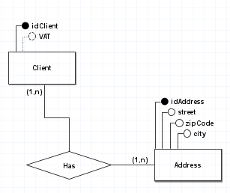
Figura 1 - Relação entre Alojamento e Edifício.

Um cliente pode ter 1 ou N Moradas e uma morada pode estar associada a mais do que um cliente. Logo temos uma cardinalidade de N para N

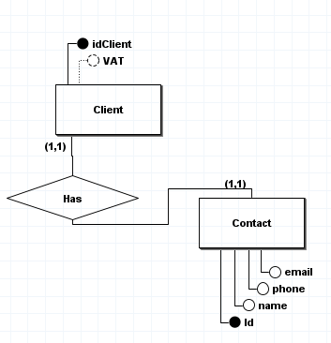
Figura 2 - Relação entre Cliente e Contacto.

Um cliente tem apenas um único contacto, e um contacto está associado a apenas 1 cliente. Logo temos uma cardinalidade de 1 para 1.
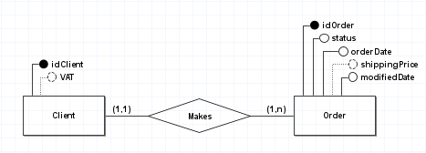
Figura 3 - Relação entre Cliente e Encomenda.
Um cliente pode ter 1 ou N encomendas, no entanto, uma encomenda está associada a uma e apenas uma encomenda. Logo a cardinalidade que temos é de 1 para N.

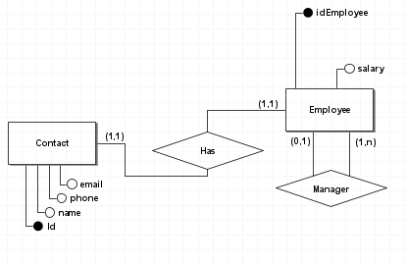
Figura 4 - Relação entre Contacto, Funcionário e Gerência.

Um cliente tem apenas um único contacto, e um contacto está associado a apenas 1 cliente. Logo temos uma cardinalidade de 1 para 1. E para além disso uma gerência pode ter 0 ou N Funcionários e um Funcionário pode ou não ter Gerência. Logo temos uma cardinalidade de 0 para N.
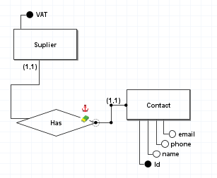
Figura 5 - Relação entre Fornecedor e Contacto.

Um cliente tem apenas um único contacto, e um contacto está associado a apenas 1 cliente. Logo temos uma cardinalidade de 1 para 1.

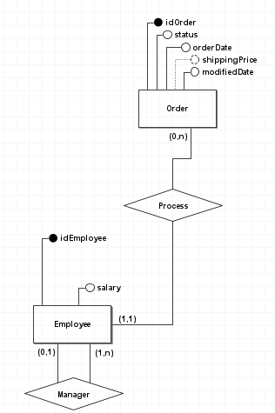
Figura 6 - Relação entre Funcionário e Encomenda.
Um Funcionário pode ter 0 ou N encomendas, no entanto, uma encomenda tem sempre um único Funcionário. Logo temos uma cardinalidade de 0 para N.

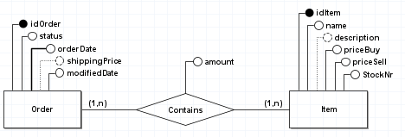
Figura 7 - Relação entre Encomenda e Items.
Uma encomenda pode ter 1 ou N items e um Item está presente em uma ou N encomendas. Uma encomenda contém uma certa quantidade de um item. Logo temos uma cardinalidade de N para N.

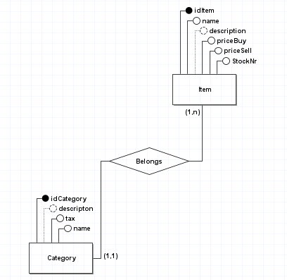
Figura 8 - Relação entre Item e Categoria.
Uma Categoria aporta 1 ou N Items, no entanto, um Item apenas pertence a uma Categoria. Logo temos uma cardinalidade de 1 para N.
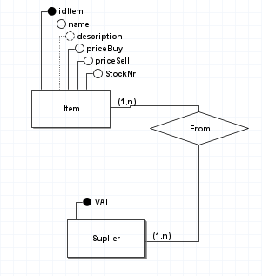
Figura 9 - Relação entre Fornecedor e Item.
Um fornecedor pode fornecer um ou N Items, assim como o mesmo Item pode ser fornecido por 1 ou N fornecedores. Logo temos uma cardinalidade de N para N.

  - Identificação e caracterização da associação dos atributos com as entidades e relacionamentos.

Entidade | Atributo | Tipo | Chave Primária | Nulo | Descrição | Exemplo
Client | idClient | INT | Sim | Não | Número único que identifica o cliente | 1
Client | VAT | INT | Não | Sim | Número de contribuinte do cliente | 999999999
Contact | idContact | INT | Sim | Não | Número único que identifica o contacto | 1
Contact | name | VARCHAR (255) | Não | Não | Nome da pessoa que está associado a este contacto | Joao
Contact | email | VARCHAR (255) | Não | Não | E-mail da pessoa | joao@example.com
Contact | phone | INT | Não | Não | Número de telemóvel da pessoa | 939800001
Address | idAdress | INT | Sim | Não | Número único que identifica a morada | 1
Address | street | VARCHAR (255) | Não | Não | Rua referente à morada registada pelo cliente | Avenida da Liberdade
Address | zipCode | VARCHAR (10) | Não | Não | Código postal da morada | 4604-203
Address | city | VARCHAR (45) | Não | Não | Cidade referente à morada | Guimarães
Employee | idEmployee | INT | Sim | Não | Número único que identifica o empregado | 1
Employee | salary | DECIMAL (6,2) | Não | Não | salary referente a esse empregado | 12.4
Suplier | VAT | INT | Sim | Não | Número único (neste caso número fiscal) que identifica o fornecedor | 999999999
Category | idCategory | INT | Sim | Não | Número único que identifica a categoria que pertence o item | 1
Category | name | VARCHAR (45) | Não | Não | Nome da categoria | Escolar
Category | descripton | VARCHAR (255) | Não | Sim | Descrição opcional sobre a categoria do item | Coisas da escola
Category | tax | DECIMAL (6,2) | Não | Não | Imposto sobre a categoria a que o item pertence | 20.3
Item | idItem | INT | Sim | Não | Número único que identifica o item | 1
Item | name | VARCHAR (45) | Não | Não | Nome do item | Mochila
Item | descripton | VARCHAR (255) | Não | Sim | Descrição do item (tamanho,cor,defeitos,…) | Preta
Item | stockNr | INT | Não | Não | Stock referente ao item | 12
Item | priceBuy | DECIMAL (6,2) | Não | Não | Preço de compra do item | 15
Item | PriceSell | DECIMAL (6,2) | Não | Não | Preço de venda do item | 30
Order | idOrder | INT | Sim | Não | Número único que identifica o pedido de compra | 1
Order | Status | VARCHAR (200) | Não | Não | Em que estado vai o pedido de compra ("PENDING","PROCESSED","CANCEL",...) | PENDING
Order | shippingPrice | DECIMAL (6,2) | Não | Sim | Preço associado ao custo de envio | 5.60
Order | orderDate | DATETIME | Não | Não | Data a que o pedido foi submetido | '2023-01-15 17:00:48'
Order | upDate | DATETIME | Não | Não | Data da última modificação do pedido | 2023-01-15 17:00:48'
Contains | amount | INT | Não | Não | Quantidade de items que a compra contém | 12
Tabela 5 - Caracterização dos atributos das diversas entidades e alguns exemplos.
  - Apresentação e explicação do diagrama ER
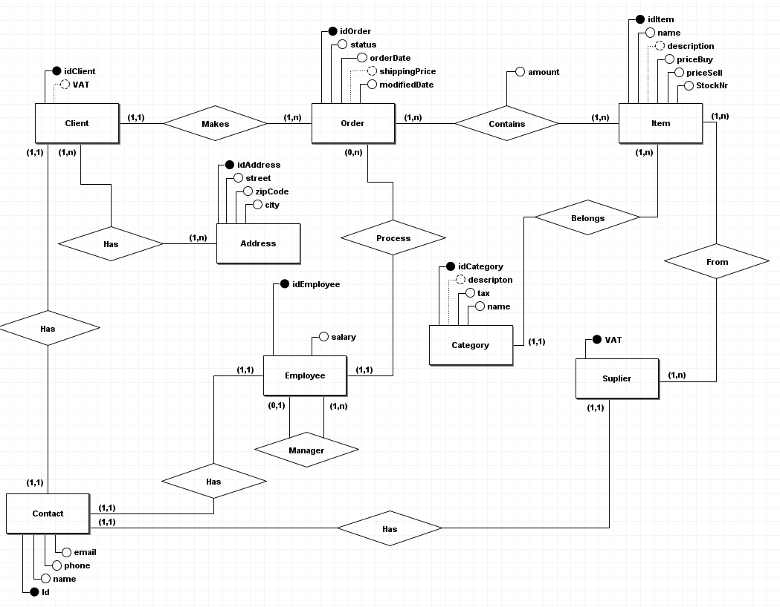
Figura 10 - Ilustração do Modelo Conceptual.

- Modelação Lógica
  - Construção e validação do modelo de dados lógico
Para se dar conversão do modelo de dados conceptual para o modelo de dados lógico fizemos o agrupamento de cada entidade com os seus atributos numa tabela. Após este procedimento, prestou-se grande atenção às regras de derivação dos relacionamentos do modelo conceptual, concluindo-se assim a construção do modelo lógico.

Chave Primária | Atributos | Tipo | Chave Estrangeira
IdClient | idClient | INT | contact
IdClient | VAT | INT | contact
IdClient | contact | INT | contact
Tabela 6 - Ilustração referente à entidade Client.

Chave Primária | Atributo | Tipo
IdContact | idContact | INT
IdContact | name | VARCHAR (255)
IdContact | email | VARCHAR (255)
IdContact | phone | INT
Tabela 7 - Ilustração referente à entidade Contact.

Chave Primária | Atributo | Tipo
IdAdress | idAdress | INT
IdAdress | name | VARCHAR (255)
IdAdress | zipCode | VARCHAR (10)
IdAdress | city | VARCHAR (45)
Tabela 8 - Ilustração referente à entidade Address.

Chave Primária | Atributo | Tipo | Chaves Estrangeiras
IdEmployee | idEmployee | INT | manager
IdEmployee | manager | INT | manager
IdEmployee | zipCode | DECIMAL (6,2) | contact
IdEmployee | contact | INT | contact
Tabela 9 - Ilustração referente à entidade Employee.

Chave Primária | Atributo | Tipo | Chave Estrangeira
VAT | VAT | INT | contact
VAT | contact | INT | contact
Tabela 10 - Ilustração referente à entidade Suplier.

Chave Primária | Atributo | Tipo
idCategory | idCategory | INT
idCategory | name | VARCHAR (45)
idCategory | descripton | VARCHAR (255)
idCategory | tax | DECIMAL (6,2)
Tabela 11 - Ilustração referente à entidade Category.

Chave Primária | Atributo | Tipo | Chaves Estrangeiras
idItem | idItem | INT | category
idItem | Name | VARCHAR (45) | category
idItem | descripton | VARCHAR (255) | category
idItem | stockNr | INT | category
idItem | priceBuy | DECIMAL (6,2) | category
idItem | PriceSell | DECIMAL (6,2) | category
idItem | category | INT | category
Tabela 12 - Ilustração referente à entidade Item.

Chave Primária | Atributo | Tipo | Chaves Estrangeiras
idOrder | idOrder | INT | Client_idClient
idOrder | Status | VARCHAR (200) | Client_idClient
idOrder | shippingPrice | DECIMAL (6,2) | Client_idClient
idOrder | orderDate | DATETIME | Client_idClient
idOrder | upDate | DATETIME | Employee
idOrder | Employee | INT | Employee
idOrder | Client_idClient | INT | Employee
Tabela 13 - Ilustração referente à entidade Order.

A relação de N para N entre Client e Address origina a tabela:
Atributo | Tipo | Chaves Estrangeiras
Client_idClient | INT | Client_idClient
Adress_idAdress | INT | Adress_idAdress
Tabela 14 - Ilustração referente à relação Client e Adress.
A relação de N para N entre Suplier e Item origina a tabela:
Atributo | Tipo | Chaves Estrangeiras
Item_idItem | INT | Item_idItem
Suplier_VAT | INT | Suplier_VAT
Tabela 15 - Ilustração referente à relação Suplier e Item.
A relação de N para N entre Order e Item origina a tabela:
Atributo | Tipo | Chaves Estrangeiras
Order_idOrder | INT | Order_idOrder
Item_idItem | INT | Item_idItem
amount | INT
Tabela 16 - Ilustração referente à relação Order_has_Item.
  - Desenho do modelo lógico
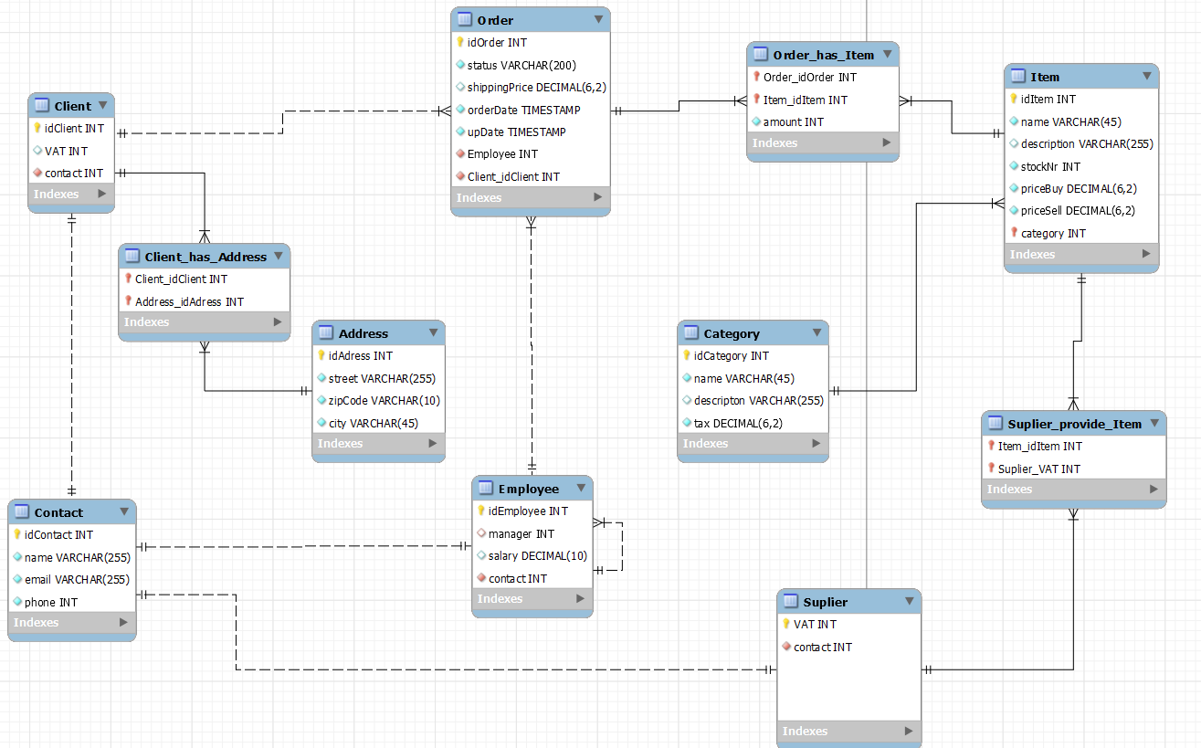
Figura 11 - Ilustração do Modelo Lógico.

  - Validação do modelo com interrogações do utilizador
Como forma de validação do modelo lógico, testamos se seria possível satisfazer as interrogações definidas sob forma de requisitos de exploração. Para tal, procedeu-se à transformação de algumas interrogações para álgebra relacional de modo que a ferramenta RelaX – Relational Algebra Calculator as conseguisse intrepertar. Mas este programa possui algumas limitações no que toca à disponibilização de operadores de lógica extendida, o que acabou por limitar a quantidade de interrogações que conseguimos modelar, visto que muitos operadores disponibilizados pelo MySQL não tinham equivalente lógico no RelaX.

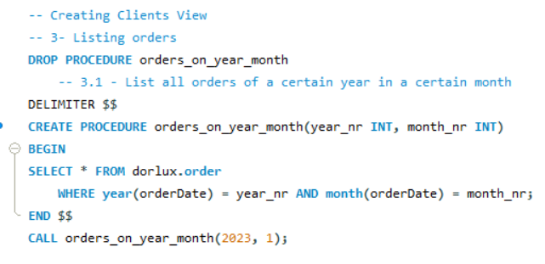
(σyear(orderDate)) = year_nr ∧ month(orderDate) = month_nr (Order))

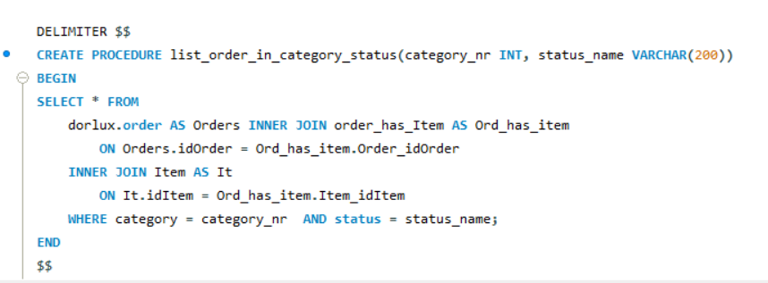
σcategory = category_nr ∧ status = status_name (A)
A ← (Order ⨝idOrder=idOrder Order_has_Item) ⨝idItem=idItem Item

- Implementação Física
  - Tradução do esquema lógico para o sistema de gestão de bases de dados escolhido em SQL

Uma vez que o sistema de gestão de bases de dados utilizado durante as aulas foi o MySQL, decidimos que também deveríamos adotá-lo para a implementação deste projeto, já que estávamos mais familiarizados com o seu funcionamento e consideramos que é uma ferramenta bastante intuitiva, uma vez que foi utilizado durante as aulas.
O MySQL é um Sistema de Gestão de Bases de Dados open-source que assenta sobre um paradigma relacional. Sendo um dos sistemas mais utilizados em todo o mundo, devido à sua facilidade de utilização e elevado desempenho.
No MySQL, tivemos também a oportunidade de usufruir de mecanismos como o Forward Engineering, que, dado o modelo lógico da Base de Dados, produz o código da criação do sistema.
O engine utilizado será o InnoDB.

- Contact
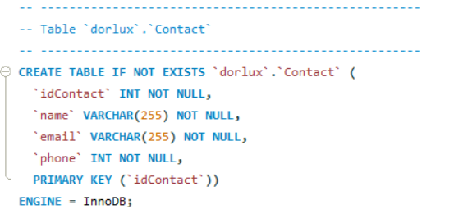
Figura 12 - Código SQL para criar tabela Contact.

- Client
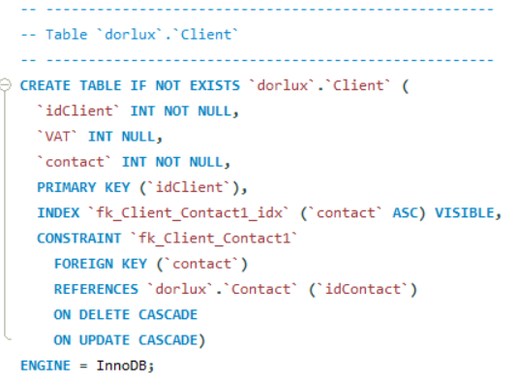
Figura 13 - Código SQL para criar tabela Client.

- Employee
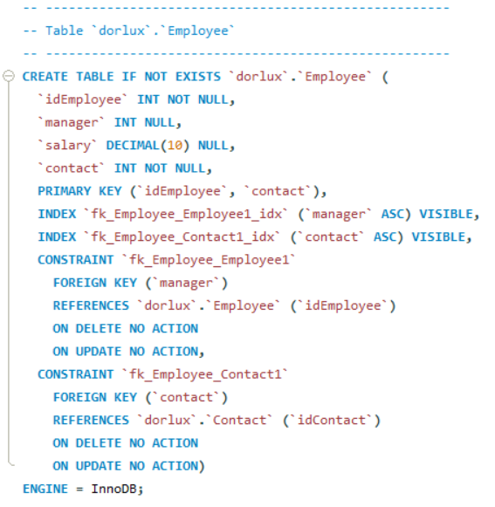
Figura 14 - Código SQL para criar tabela Employee.

- Adress
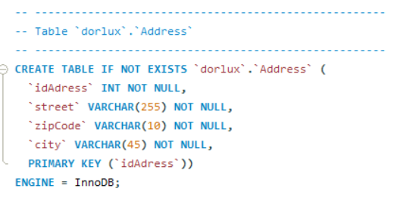
Figura 15 - Código SQL para criar tabela Address.

- Category
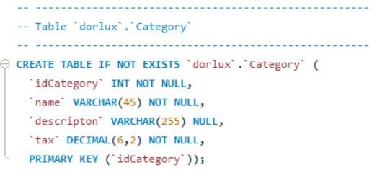
Figura 16 - Código SQL para criar tabela Category.
- Item
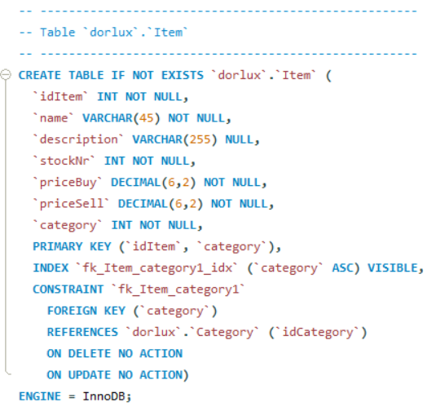
Figura 17 - Código SQL para criar tabela Item.
- Suplier
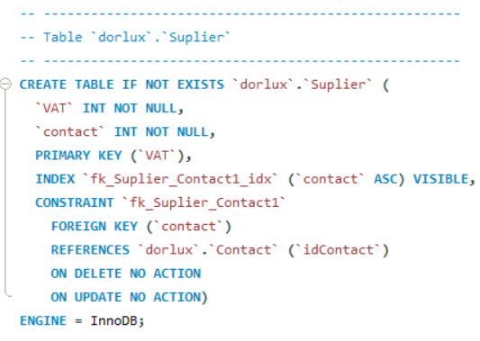
Figura 18 - Código SQL para criar tabela Suplier.
- Order
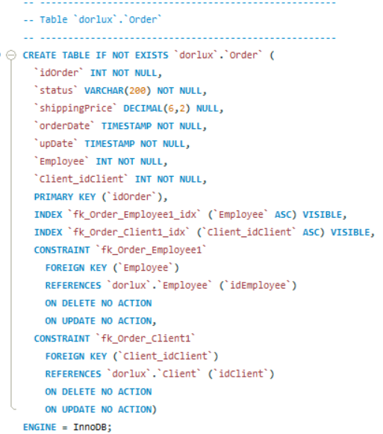
Figura 19 - Código SQL para criar tabela Order.

- Suplier_provide_Item
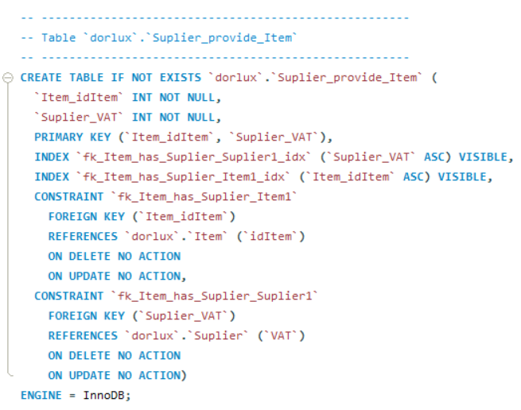
Figura 20 - Código SQL para criar tabela Suplier_provide_Item.

- Client_has_Adress
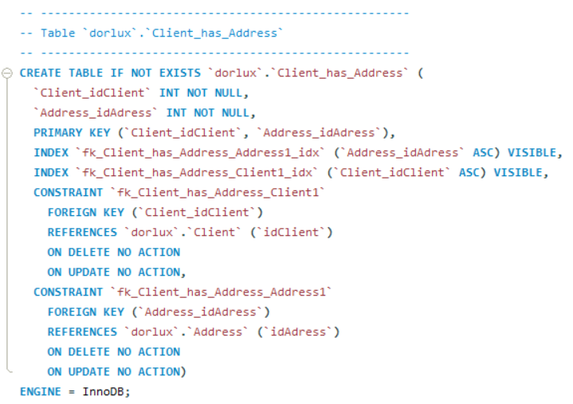
Figura 21 - Código SQL para criar tabela Client_has_Adress.

- Order_has_Item
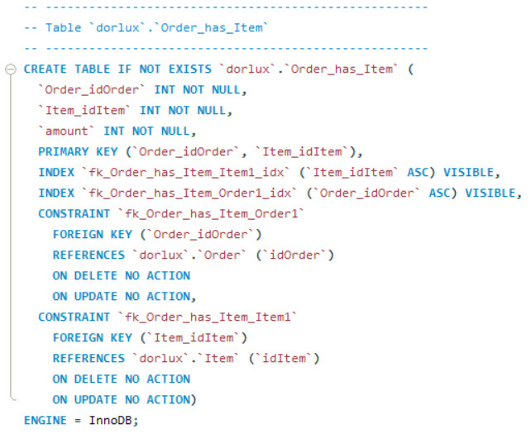
Figura 22 - Código SQL para criar tabela Order_has_Item.
  - Tradução das interrogações do utilizador para SQL (alguns exemplos)
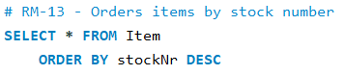
Figura 23 - Código SQL para RM13.
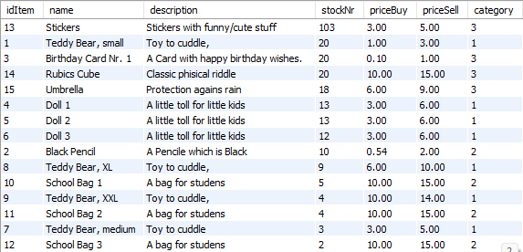
Figura 24 – Resultado da Query relativa RM13.

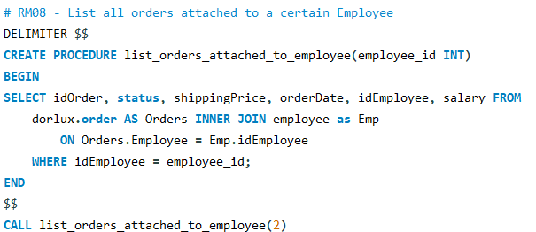
Figura 25 - Código SQL para RM08.
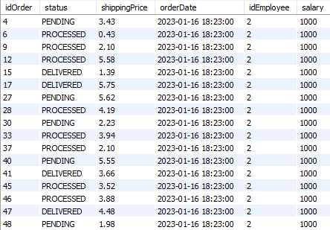
Figura 26 – Resultado da Query relativa RM08.
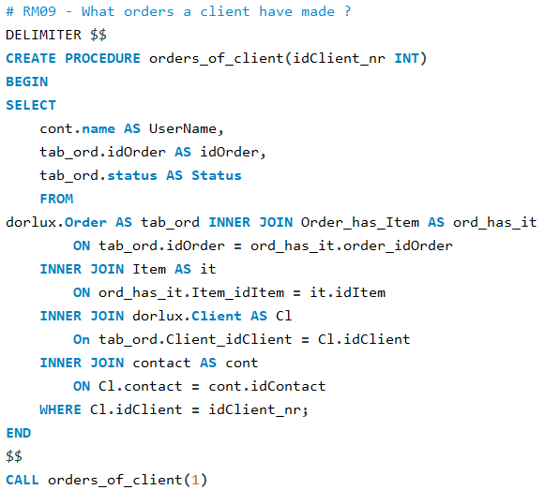
Figura 27 - Código SQL para RM09.
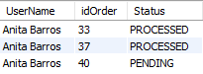
Figura 28 – Resultado da Query relativa RM09.
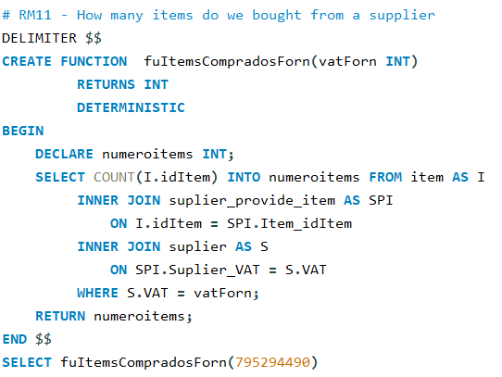
Figura 29 - Código SQL para RM11.

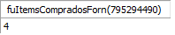
Figura 30 – Resultado da Query relativa RM11.
  - Definição e caracterização das vistas de utilização em SQL (alguns exemplos)
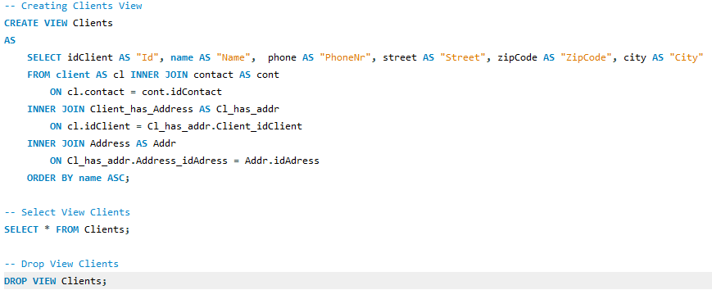
Figura 31 – Código SQL para a vista.
  - Cálculo do espaço das bases de dados (inicial e taxa de crescimento anual)
Para obtermos o espaço que ocupado pela nossa Base de Dados, é necessário calcularmos o espaço de cada entidade. Assim sendo, considerando que um Int corresponde a 4 bytes, um Date corresponde a 3 bytes e um Varchar (N) N+1 bytes caso a string esteja codificada em ASCII, 2*N + 1 caso a codificação seja mais complexa, mas o valor de 2*N seja menor que 255 e 2*N + 2 caso 2*N maior que 255.**

Tipo | Tamanho
Int | 4 bytes
Float | 4 bytes
Datetime | 5 bytes
Date | 3 bytes
Decimal (X, Y) | 8 bytes*
Varchar (N) | N+1 ou 2xN+1 ou 2xN+2**
Tabela 17 - Descrição dos tamanhos consoante o tipo.

*Quando X – Y = 9 e Y <9, para valores superiores devemos consultar a tabela disponível na secção 11.7 do manual.

Atributo | Tipo | Tamanho
idClient | INT | 4 bytes
VAT | INT | 4 bytes
contact | INT | 4 bytes
Tabela 18 – Tamanho (em bytes) dos atributos do Client.

Atributo | Tipo | Tamanho
idContact | INT | 4 bytes
name | VARCHAR (255) | 512 bytes
email | VARCHAR (255) | 512 bytes
phone | INT | 4 bytes
Tabela 19 – Tamanho (em bytes) dos atributos do Contact.

Atributo | Tipo | Tamanho
idAdress | INT | 4 bytes
street | VARCHAR (255) | 512 bytes
zipCode | VARCHAR (10) | 21 bytes
city | VARCHAR (45) | 91 bytes
Tabela 20 - Tamanho (em bytes) dos atributos do Address.

Atributo | Tipo | Tamanho
idEmployee | INT | 4 bytes
manager | INT | 4 bytes
salary | DECIMAL (6,2) | 8 bytes
contact | INT | 4 bytes
Tabela 21 - Tamanho (em bytes) dos atributos do Employee.

Atributo | Tipo | Tamanho
VAT | INT | 4 bytes
contact | INT | 4 bytes
Tabela 22 - Tamanho (em bytes) dos atributos do Suplier.

Atributo | Tipo | Tamanho
idCategory | INT | 4 bytes
name | VARCHAR (45) | 91 bytes
descripton | VARCHAR (255) | 512 bytes
tax | DECIMAL (6,2) | 8 bytes
Tabela 23 - Tamanho (em bytes) dos atributos da Category.

Atributo | Tipo | Tamanho
idItem | INT | 4 bytes
Name | VARCHAR (45) | 91 bytes
descripton | VARCHAR (255) | 512 bytes
stockNr | INT | 4 bytes
priceBuy | DECIMAL (6,2) | 8 bytes
PriceSell | DECIMAL (6,2) | 8 bytes
category | INT | 4 bytes
Tabela 24 - Tamanho (em bytes) dos atributos do Item.

Atributo | Tipo | Tamanho
idOrder | INT | 4 bytes
Status | VARCHAR (200) | 402 bytes
shippingPrice | DECIMAL (6,2) | 8 bytes
orderDate | DATETIME | 5 bytes
upDate | DATETIME | 5 bytes
Employee | INT | 4 bytes
Client_idClient | INT | 4 bytes
Tabela 25 - Tamanho (em bytes) dos atributos do Order.

Atributo | Tipo | Tamanho
Client_idClient | INT | 4 bytes
Adress_idAdress | INT | 4 bytes
Tabela 26 - Tamanho (em bytes) dos atributos da relação Client e Address.

Atributo | Tipo | Tamanho
Item_idItem | INT | 4 bytes
Suplier_VAT | INT | 4 bytes
Tabela 27 - Tamanho (em bytes) dos atributos da relação Suplier e Item.

Atributo | Tipo | Tamanho
Order_idOrder | INT | 4 bytes
Item_idItem | INT | 4 bytes
amount | INT | 4 bytes
Tabela 28 - Tamanho (em bytes) dos atributos relação Order e Item.
Usando estes valores calculados, pode-se obter uma estimativa de espaço ocupado pela base de dados sem povoamento de 3312 bytes.
Tendo em conta que se trata de um sistema de entrega ao domicilio é de espera que exista um crescimento anual de clientes e consecutivamente de encomendas, por outro lado sabemos que vai existir mais crescimento nas encomendas, na base de dados.
Assumindo um crescimento de 13 % anual no número de clientes e tendo-se atualmente 30 clientes no sistema, o crescimento da base de dados será calculado por (30 * 0.13) * 1044 ≈ 4071,6 bytes, ou seja, é de esperar que num ano, relativamente aos clientes, a base de dados cresça 4.1 KB.
Quanto ao crescimento de encomendas estima-se que tenha um crescimento de 20 % anual (tendo em conta que os novos clientes e os eventuais clientes possam voltar a fazer compras), uma vez que existem atualmente 50 encomendas na base de dados o crescimento anual de encomendas é dado por (50*0.2) * 432 ≈ 4320 bytes, ou seja, durante um ano, relativamente às encomendas, é de esperar que a base de dados cresça 4.3KB.
Assim, uma boa estimativa do crescimento anual da base de dados, será somar o crescimento anual destas duas tabelas (visto serem as tabelas com maior projeção de crescimento). Então, esta estimativa é dada por 4.1KB + 4.3KB = 8.4KB ou seja, 8.4KB de crescimento anual.
Quanto às restantes tabelas, o seu crescimento não será denso o suficiente de modo a ter um impacto significativo na base de dados.
  - Plano de segurança e recuperação de dados
No que diz respeito à matéria da gestão de dados, precaver é a palavra-chave, uma vez que qualquer perda de dados pode dar aso a falhas no negócio. Desta forma, propomos várias ações e diretrizes que visam garantir o bom funcionamento da Base de Dados e, simultaneamente, diminuir o impacto de possíveis danos causados por variados motivos (por exemplo, ataques cibernéticos ou o próprio erro humano). Destacamos:
- Elaborar um documento com a listagem das prioridades no que toca à informação que se encontrava na Base de Dados;
- Elaborar de um documento onde constam os valores máximos de tolerância face à destruição de dados, assim como os principais meios afetados por este incidente;
- Guardar os sripts de criação e povoamento, por forma a amortizar os danos na eventualidade de a Base de Dados ter sido apagada;
- Proceder a Backups Periódicos numa Cloud fornecida por terceiros ou para um sistema físico dotado de um aglomerado de discos rígidos.
- Elaborar uma cópia de segurança num repositório privado do GitHub, o que permite um controlo de versões, garantindo também que todos os dados estão salvaguardados online.
- Conclusões e Trabalho Futuro
Durante a realização deste trabalho sentimos um grande crescimento no que toca a conhecimento inerente às matérias relativas a bases de dados. Percebemos também que a recolha de requisitos é essencial para uma solução estruturada e correta. O facto deste trabalho ser baseado numa necessidade real duma pessoa fez com que abordássemos o problema duma maneira especial e com um toque de classe. Para finalizar, vamos enumerar alguns pontos que podem ser melhorados numa futura versão desta base de dados. A realização de mais queries será, claramente, algo a melhorar visto que ainda há muita margem de exploração da base de dados, por exemplo, saber qual a faturação realizada ao fim de cada dia. O desenvolvimento de gatilhos é também um ponto que gostaríamos de abordar visto que estes são essenciais para o bom funcionamento da base de dados. Em termos de desempenho, haverá sempre pontos a melhorar, quer seja através da gestão de índices ou através de alterações nos modelos criados.
Concluindo, o objetivo do projeto foi alcançado uma vez que cumprimos todos os pontos propostos e, principalmente, por termos oferecido à Dona Dores uma ferramenta que a vai ajudar no seu dia a dia e que vai, certamente, tornar a sua vida melhor, visto que, assim, a sua loja online passa a ser uma realidade mais provável que era o principal objetivo deste projeto.

Referências
RelaX - https://dbis-uibk.github.io/relax/landing
Connolly, T., Begg, C., 2014. Database Systems: A Practical Approach to Design, Implementation, and Management. Addison-Wesley, Global Edition.
Belo, O., 2021. Bases de Dados Relacionais: Implementação com MySQL. FCA, Editora de Informática.
Gouveia, F., 2021. Bases de Dados - Fundamentos e Aplicações. 2ª Ed. FCA, Editora de Informática.
MySQL, 2021. Reference Manual. [online] Available at: https://dev.mysql.com/doc/refman/8.0/en/ [Accessed 10 of January of 2023]

Lista de Siglas e Acrónimos
<<Apresentar uma lista com todas as siglas e acrónimos utilizados durante a realização do trabalho. O formato base para esta lista deverá ser da forma como abaixo se apresenta.>>

BD Base de Dados
OLTP On-Line Analytical Processing
SQL Structured Query Language
ER Entity-Relationship
D. Dona
Sr. Senhor

Anexos
- Anexo 1 – Script de Criação da Base de Dados
-- MySQL Workbench Forward Engineering

SET @OLD_UNIQUE_CHECKS=@@UNIQUE_CHECKS, UNIQUE_CHECKS=0;
SET @OLD_FOREIGN_KEY_CHECKS=@@FOREIGN_KEY_CHECKS, FOREIGN_KEY_CHECKS=0;
SET @OLD_SQL_MODE=@@SQL_MODE, SQL_MODE='ONLY_FULL_GROUP_BY,STRICT_TRANS_TABLES,NO_ZERO_IN_DATE,NO_ZERO_DATE,ERROR_FOR_DIVISION_BY_ZERO,NO_ENGINE_SUBSTITUTION';

-- -----------------------------------------------------
-- Schema dorlux
-- -----------------------------------------------------

-- -----------------------------------------------------
-- Schema dorlux
-- -----------------------------------------------------
CREATE SCHEMA IF NOT EXISTS `dorlux` DEFAULT CHARACTER SET utf8 ;
-- -----------------------------------------------------

USE `dorlux` ;

-- -----------------------------------------------------
-- Table `dorlux`.`Contact`
-- -----------------------------------------------------
CREATE TABLE IF NOT EXISTS `dorlux`.`Contact` (
`idContact` INT NOT NULL,
`name` VARCHAR(255) NOT NULL,
`email` VARCHAR(255) NOT NULL,
`phone` INT NOT NULL,
PRIMARY KEY (`idContact`))
ENGINE = InnoDB;

-- -----------------------------------------------------
-- Table `dorlux`.`Client`
-- -----------------------------------------------------
CREATE TABLE IF NOT EXISTS `dorlux`.`Client` (
`idClient` INT NOT NULL,
`VAT` INT NULL,
`contact` INT NOT NULL,
PRIMARY KEY (`idClient`),
INDEX `fk_Client_Contact1_idx` (`contact` ASC) VISIBLE,
CONSTRAINT `fk_Client_Contact1`
FOREIGN KEY (`contact`)
REFERENCES `dorlux`.`Contact` (`idContact`)
ON DELETE CASCADE
ON UPDATE CASCADE)
ENGINE = InnoDB;

-- -----------------------------------------------------
-- Table `dorlux`.`Employee`
-- -----------------------------------------------------
CREATE TABLE IF NOT EXISTS `dorlux`.`Employee` (
`idEmployee` INT NOT NULL,
`manager` INT NULL,
`salary` DECIMAL(10) NULL,
`contact` INT NOT NULL,
PRIMARY KEY (`idEmployee`, `contact`),
INDEX `fk_Employee_Employee1_idx` (`manager` ASC) VISIBLE,
INDEX `fk_Employee_Contact1_idx` (`contact` ASC) VISIBLE,
CONSTRAINT `fk_Employee_Employee1`
FOREIGN KEY (`manager`)
REFERENCES `dorlux`.`Employee` (`idEmployee`)
ON DELETE NO ACTION
ON UPDATE NO ACTION,
CONSTRAINT `fk_Employee_Contact1`
FOREIGN KEY (`contact`)
REFERENCES `dorlux`.`Contact` (`idContact`)
ON DELETE NO ACTION
ON UPDATE NO ACTION)
ENGINE = InnoDB;

-- -----------------------------------------------------
-- Table `dorlux`.`Order`
-- -----------------------------------------------------
CREATE TABLE IF NOT EXISTS `dorlux`.`Order` (
`idOrder` INT NOT NULL,
`status` VARCHAR(200) NOT NULL,
`shippingPrice` DECIMAL(6,2) NULL,
`orderDate` TIMESTAMP NOT NULL,
`upDate` TIMESTAMP NOT NULL,
`Employee` INT NOT NULL,
`Client_idClient` INT NOT NULL,
PRIMARY KEY (`idOrder`),
INDEX `fk_Order_Employee1_idx` (`Employee` ASC) VISIBLE,
INDEX `fk_Order_Client1_idx` (`Client_idClient` ASC) VISIBLE,
CONSTRAINT `fk_Order_Employee1`
FOREIGN KEY (`Employee`)
REFERENCES `dorlux`.`Employee` (`idEmployee`)
ON DELETE NO ACTION
ON UPDATE NO ACTION,
CONSTRAINT `fk_Order_Client1`
FOREIGN KEY (`Client_idClient`)
REFERENCES `dorlux`.`Client` (`idClient`)
ON DELETE NO ACTION
ON UPDATE NO ACTION)
ENGINE = InnoDB;

-- -----------------------------------------------------
-- Table `dorlux`.`Category`
-- -----------------------------------------------------
CREATE TABLE IF NOT EXISTS `dorlux`.`Category` (
`idCategory` INT NOT NULL,
`name` VARCHAR(45) NOT NULL,
`descripton` VARCHAR(255) NULL,
`tax` DECIMAL(6,2) NOT NULL,
PRIMARY KEY (`idCategory`));

-- -----------------------------------------------------
-- Table `dorlux`.`Item`
-- -----------------------------------------------------
CREATE TABLE IF NOT EXISTS `dorlux`.`Item` (
`idItem` INT NOT NULL,
`name` VARCHAR(45) NOT NULL,
`description` VARCHAR(255) NULL,
`stockNr` INT NOT NULL,
`priceBuy` DECIMAL(6,2) NOT NULL,
`priceSell` DECIMAL(6,2) NOT NULL,
`category` INT NOT NULL,
PRIMARY KEY (`idItem`, `category`),
INDEX `fk_Item_category1_idx` (`category` ASC) VISIBLE,
CONSTRAINT `fk_Item_category1`
FOREIGN KEY (`category`)
REFERENCES `dorlux`.`Category` (`idCategory`)
ON DELETE NO ACTION
ON UPDATE NO ACTION)
ENGINE = InnoDB;

-- -----------------------------------------------------
-- Table `dorlux`.`Suplier`
-- -----------------------------------------------------
CREATE TABLE IF NOT EXISTS `dorlux`.`Suplier` (
`VAT` INT NOT NULL,
`contact` INT NOT NULL,
PRIMARY KEY (`VAT`),
INDEX `fk_Suplier_Contact1_idx` (`contact` ASC) VISIBLE,
CONSTRAINT `fk_Suplier_Contact1`
FOREIGN KEY (`contact`)
REFERENCES `dorlux`.`Contact` (`idContact`)
ON DELETE NO ACTION
ON UPDATE NO ACTION)
ENGINE = InnoDB;

-- -----------------------------------------------------
-- Table `dorlux`.`Suplier_provide_Item`
-- -----------------------------------------------------
CREATE TABLE IF NOT EXISTS `dorlux`.`Suplier_provide_Item` (
`Item_idItem` INT NOT NULL,
`Suplier_VAT` INT NOT NULL,
PRIMARY KEY (`Item_idItem`, `Suplier_VAT`),
INDEX `fk_Item_has_Suplier_Suplier1_idx` (`Suplier_VAT` ASC) VISIBLE,
INDEX `fk_Item_has_Suplier_Item1_idx` (`Item_idItem` ASC) VISIBLE,
CONSTRAINT `fk_Item_has_Suplier_Item1`
FOREIGN KEY (`Item_idItem`)
REFERENCES `dorlux`.`Item` (`idItem`)
ON DELETE NO ACTION
ON UPDATE NO ACTION,
CONSTRAINT `fk_Item_has_Suplier_Suplier1`
FOREIGN KEY (`Suplier_VAT`)
REFERENCES `dorlux`.`Suplier` (`VAT`)
ON DELETE NO ACTION
ON UPDATE NO ACTION)
ENGINE = InnoDB;

-- -----------------------------------------------------
-- Table `dorlux`.`Address`
-- -----------------------------------------------------
CREATE TABLE IF NOT EXISTS `dorlux`.`Address` (
`idAdress` INT NOT NULL,
`street` VARCHAR(255) NOT NULL,
`zipCode` VARCHAR(10) NOT NULL,
`city` VARCHAR(45) NOT NULL,
PRIMARY KEY (`idAdress`))
ENGINE = InnoDB;

-- -----------------------------------------------------
-- Table `dorlux`.`Client_has_Address`
-- -----------------------------------------------------
CREATE TABLE IF NOT EXISTS `dorlux`.`Client_has_Address` (
`Client_idClient` INT NOT NULL,
`Address_idAdress` INT NOT NULL,
PRIMARY KEY (`Client_idClient`, `Address_idAdress`),
INDEX `fk_Client_has_Address_Address1_idx` (`Address_idAdress` ASC) VISIBLE,
INDEX `fk_Client_has_Address_Client1_idx` (`Client_idClient` ASC) VISIBLE,
CONSTRAINT `fk_Client_has_Address_Client1`
FOREIGN KEY (`Client_idClient`)
REFERENCES `dorlux`.`Client` (`idClient`)
ON DELETE NO ACTION
ON UPDATE NO ACTION,
CONSTRAINT `fk_Client_has_Address_Address1`
FOREIGN KEY (`Address_idAdress`)
REFERENCES `dorlux`.`Address` (`idAdress`)
ON DELETE NO ACTION
ON UPDATE NO ACTION)
ENGINE = InnoDB;

-- -----------------------------------------------------
-- Table `dorlux`.`Order_has_Item`
-- -----------------------------------------------------
CREATE TABLE IF NOT EXISTS `dorlux`.`Order_has_Item` (
`Order_idOrder` INT NOT NULL,
`Item_idItem` INT NOT NULL,
`amount` INT NOT NULL,
PRIMARY KEY (`Order_idOrder`, `Item_idItem`),
INDEX `fk_Order_has_Item_Item1_idx` (`Item_idItem` ASC) VISIBLE,
INDEX `fk_Order_has_Item_Order1_idx` (`Order_idOrder` ASC) VISIBLE,
CONSTRAINT `fk_Order_has_Item_Order1`
FOREIGN KEY (`Order_idOrder`)
REFERENCES `dorlux`.`Order` (`idOrder`)
ON DELETE NO ACTION
ON UPDATE NO ACTION,
CONSTRAINT `fk_Order_has_Item_Item1`
FOREIGN KEY (`Item_idItem`)
REFERENCES `dorlux`.`Item` (`idItem`)
ON DELETE NO ACTION
ON UPDATE NO ACTION)
ENGINE = InnoDB;

SET SQL_MODE=@OLD_SQL_MODE;
SET FOREIGN_KEY_CHECKS=@OLD_FOREIGN_KEY_CHECKS;
SET UNIQUE_CHECKS=@OLD_UNIQUE_CHECKS;

- Anexo 1 – Script de povoação da Base de Dados
INSERT INTO Address (idAdress, street, zipCode, city)
VALUES
('1', 'Avenida de Abreu, 7', '4345-563', 'Lamego'),
('2', 'Alameda das Galeotas ao Parque das Na��es, 94', '3568-484', 'Santiago do Cac�m'),
('3', 'Pra�a de Marques, 65', '7642-981', 'Mirandela'),
('4', 'Avenida Em�lia Nunes, 27', '8791-324', 'Loul�'),
('5', 'Travessa de S. L�zaro, 611', '4910-335', 'Lourosa'),
('6', 'Travessa do Duro, 7', '0153-798', 'Lamego'),
('7', 'Alameda Ferreira, 7', '3256-661', 'Lisboa'),
('8', 'Rua Prof. Ant�nio Jos� Saraiva, 89', '7713-892', 'Odivelas'),
('9', 'Alameda de Gon�alves, S/N', '4857-708', 'S�o Mamede de Infesta');

INSERT INTO Contact (idContact, name, email, phone)
VALUES
('1', 'N�ria Brito', 'ysilva@example.org', '921805998'),
('2', 'Gabriela Ara�jo', 'baptistaadriana@example.com', '960923449'),
('3', 'Juliana Moreira', 'figueiredosimao@example.net', '916605242'),
('4', 'Pedro Lopes', 'goncalo75@example.net', '959794195'),
('5', 'Leonor S�', 'ivo24@example.com', '953352205'),
('6', 'M�rcio Vicente', 'margarida98@example.com', '954443287'),
('7', 'Beatriz da Pinheiro', 'iaraneves@example.com', '910743094'),
('8', 'Vera Paiva', 'zloureiro@example.org', '939644358'),
('9', 'Adriana Pacheco', 'soaressebastiao@example.org', '943779260'),
('10', 'Renata Machado', 'gsimoes@example.com', '912734665'),
('11', 'Petra Vicente', 'mgoncalves@example.net', '955810629'),
('12', 'L�cia Teixeira-S�', 'magalhaesnoah@example.org', '950322870'),
('13', 'M�rcio Cardoso', 'ismael70@example.com', '912478583'),
('14', 'Mafalda-Luciana Lopes', 'dmachado@example.com', '968467316'),
('15', 'Fabiana-Flor Henriques', 'raquel88@example.org', '912486414'),
('16', 'Tom�s Castro', 'saravalente@example.com', '914263744'),
('17', 'Carminho da Amorim', 'pachecomarcos@example.com', '954682866'),
('18', 'Mauro Campos-Vieira', 'brunaabreu@example.com', '923882213'),
('19', '�ris do Maia', 'soarescarolina@example.org', '951758184'),
('20', 'Bruna-Carlota Lima', 'micael71@example.net', '935518474'),
('21', 'Daniela Ferreira', 'rodrigomacedo@example.org', '960573639'),
('22', 'Francisco Figueiredo-Almeida', 'liamendes@example.com', '963270468'),
('23', 'N�ria Correia', 'vfonseca@example.net', '939952145'),
('24', 'V�tor Teixeira', 'coelhoangelo@example.net', '915738969'),
('25', 'Adriana Gomes', 'gramos@example.com', '963973244'),
('26', 'Mia Domingues', 'amorimluana@example.com', '940887616'),
('27', 'David Loureiro-Paiva', 'martim36@example.com', '940418528'),
('28', 'Erika Barros', 'macedolorena@example.com', '914957774'),
('29', 'Larissa Campos', 'qpinto@example.com', '932748652'),
('30', 'Anita Barros', 'xtorres@example.org', '929793833'),
('31', 'Matias Moreira', 'cbatista@example.org', '930112868'),
('32', 'Nuno Nogueira', 'jbatista@example.net', '943888356'),
('33', 'Igor Martins', 'lisandro71@example.org', '953456357'),
('34', 'M�rcio Machado', 'vazantonio@example.net', '916861243'),
('35', 'Brian Pinto', 'dnogueira@example.org', '918188808'),
('36', 'Leandro Borges', 'netomariana@example.org', '942785172'),
('37', 'Raquel Matos', 'bernardo05@example.net', '948310762'),
('38', 'Luna Santos', 'msantos@example.com', '943025262'),
('39', 'Jaime Marques', 'bmendes@example.com', '930420549'),
('40', 'Leonor Gaspar', 'nogueiraclara@example.com', '962073591'),
('41', 'Ariana Borges', 'joel00@example.com', '912742492'),
('42', 'Diana da Sim�es', 'piresmelissa@example.net', '925210125'),
('43', 'Diogo Vaz', 'bandrade@example.org', '934520468'),
('44', 'Eduardo Baptista', 'enogueira@example.net', '952690193');

INSERT INTO Category (idCategory, name, descripton, tax)
VALUES
('1', 'Toys', 'Toys mainly targeted at children.', '10'),
('2', 'School utilitys', 'Things students need is School, l', '5'),
('3', 'gifts for friends and family', 'Cards for Birthdays, Chrismas and so on', '9');

INSERT INTO Client (idClient, VAT, contact)
VALUES
(1, 551660888, 30),
(2, 101196568, 17),
(3, 980660414, 20),
(4, 471652219, 10),
(5, 524268937, 29),
(6, 372595589, 26),
(7, 307464196, 27),
(8, 276971367, 22),
(9, 331728268, 21),
(10, 322735884, 25),
(11, 218405266, 13),
(12, 341886077, 28),
(13, 381023641, 12),
(14, 465413312, 19),
(15, 974584613, 11),
(16, 937695194, 1),
(17, 785898283, 4),
(18, 508785024, 15),
(19, 953683195, 3),
(20, 257134780, 14),
(21, 884649266, 23),
(22, 881856917, 2),
(23, 574317553, 6),
(24, 214720980, 5),
(25, 847132177, 9),
(26, 527469341, 8),
(27, 256468436, 18),
(28, 348205377, 16),
(29, 678658091, 7),
(30, 851632038, 24);

INSERT INTO Client_has_Address (Client_idClient, Address_idAdress)
VALUES
(6, 8),
(1, 5),
(8, 7),
(4, 4),
(9, 6),
(5, 9),
(7, 3),
(2, 1),
(3, 2),
(10, 7),(14, 3),
(15, 1),
(12, 8),
(16, 7),
(13, 4),
(18, 2),
(17, 6),
(11, 9),
(19, 5),
(20, 7),(22, 1),
(26, 6),
(29, 8),
(21, 4),
(25, 7),
(27, 2),
(24, 3),
(23, 9),
(28, 5),
(30, 9);

INSERT INTO Item (idItem, name, description, stockNr, priceBuy, priceSell, category)
VALUES
('1', 'Teddy Bear, small', 'Toy to cuddle,', '20', '1', '3', '1'),
('2', 'Black Pencil', 'A Pencile which is Black', '10', '0.54', '2', '2'),
('3', 'Birthday Card Nr. 1', 'A Card with happy birthday wishes.', '20', '0.1', '1', '3'),
('4', 'Doll 1', 'A little toll for little kids', '13', '3.0', '6', '1'),
('5', 'Doll 2', 'A little toll for little kids', '13', '3.0', '6', '1'),
('6', 'Doll 3', 'A little toll for little kids', '12', '3.0', '6', '1'),
('7', 'Teddy Bear, medium', 'Toy to cuddle', '3', '3', '5', '1'),
('8', 'Teddy Bear, XL', 'Toy to cuddle,', '9', '6', '10', '1'),
('9', 'Teddy Bear, XXL', 'Toy to cuddle,', '4', '10', '14', '1'),
('10', 'School Bag 1', 'A bag for studens', '5', '10', '15', '2'),
('11', 'School Bag 2', 'A bag for studens', '4', '10', '15', '2'),
('12', 'School Bag 3', 'A bag for studens', '2', '10', '15', '2'),
('13', 'Stickers', 'Stickers with funny/cute stuff', '103', '3', '5', '3'),
('14', 'Rubics Cube', 'Classic phisical riddle', '20', '10', '15', '3'),
('15', 'Umbrella', 'Protection agains rain', '18', '6', '9', '3');

INSERT INTO Employee (idEmployee, manager, salary, contact) VALUES
('1', '1', '1500', '32'),
('2', '1', '1000', '33'),
('3', '1', '1000', '34');

INSERT INTO Suplier (VAT, contact) VALUES
('112456995', '35'),
('965338790', '36'),
('477761945', '37'),
('462953975', '38'),
('781938810', '39'),
('174793255', '40'),
('338248591', '41'),
('721395173', '42'),
('795294490', '43'),
('746118362', '44');

INSERT INTO Suplier_provide_Item (Suplier_VAT,Item_idItem) VALUES
('721395173', '1'),
('795294490', '2'),
('965338790', '3'),
('721395173', '4'),
('781938810', '5'),
('795294490', '6'),
('795294490', '7'),
('112456995', '8'),
('746118362', '9'),
('795294490', '10'),
('746118362', '11'),
('965338790', '12'),
('462953975', '13'),
('462953975', '14'),
('721395173', '15');

INSERT INTO dorlux.Order (idOrder, status, shippingPrice, orderDate, dorlux.Order.upDate, Employee, client_idClient)
VALUES
('1', 'DELIVERED', '1.72', NOW(), NOW(), '3', '25'),
('2', 'PENDING', '3.2', NOW(), NOW(), '3', '28'),
('3', 'PENDING', '0.92', NOW(), NOW(), '1', '3'),
('4', 'PENDING', '3.43', NOW(), NOW(), '2', '11'),
('5', 'PENDING', '4.97', NOW(), NOW(), '3', '24'),
('6', 'PROCESSED', '0.43', NOW(), NOW(), '2', '20'),
('7', 'PROCESSED', '3.38', NOW(), NOW(), '3', '12'),
('8', 'DELIVERED', '3.89', NOW(), NOW(), '1', '29'),
('9', 'PROCESSED', '2.1', NOW(), NOW(), '2', '9'),
('10', 'DELIVERED', '5.22', NOW(), NOW(), '1', '11'),
('11', 'DELIVERED', '3.82', NOW(), NOW(), '1', '6'),
('12', 'PROCESSED', '5.58', NOW(), NOW(), '2', '2'),
('13', 'DELIVERED', '3.64', NOW(), NOW(), '1', '17'),
('14', 'PENDING', '1.88', NOW(), NOW(), '1', '4'),
('15', 'DELIVERED', '1.39', NOW(), NOW(), '2', '30'),
('16', 'PENDING', '1.17', NOW(), NOW(), '1', '28'),
('17', 'DELIVERED', '5.75', NOW(), NOW(), '2', '23'),
('18', 'PENDING', '4.87', NOW(), NOW(), '1', '16'),
('19', 'DELIVERED', '2.40', NOW(), NOW(), '1', '3'),
('20', 'PENDING', '0.99', NOW(), NOW(), '3', '3'),
('21', 'PROCESSED', '0.79', NOW(), NOW(), '1', '19'),
('22', 'PENDING', '3.15', NOW(), NOW(), '1', '16'),
('23', 'DELIVERED', '1.27', NOW(), NOW(), '3', '29'),
('24', 'PROCESSED', '3.49', NOW(), NOW(), '1', '10'),
('25', 'DELIVERED', '5.6', NOW(), NOW(), '1', '12'),
('26', 'PENDING', '4.69', NOW(), NOW(), '1', '19'),
('27', 'PENDING', '5.62', NOW(), NOW(), '2', '15'),
('28', 'PROCESSED', '4.19', NOW(), NOW(), '2', '6'),
('29', 'PENDING', '2.42', NOW(), NOW(), '3', '17'),
('30', 'PENDING', '2.23', NOW(), NOW(), '2', '21'),
('31', 'PENDING', '0.5', NOW(), NOW(), '3', '17'),
('32', 'DELIVERED', '4.87', NOW(), NOW(), '3', '9'),
('33', 'PROCESSED', '3.94', NOW(), NOW(), '2', '1'),
('34', 'PENDING', '1.44', NOW(), NOW(), '1', '8'),
('35', 'DELIVERED', '3.66', NOW(), NOW(), '1', '28'),
('36', 'PROCESSED', '3.94', NOW(), NOW(), '1', '22'),
('37', 'PROCESSED', '2.1', NOW(), NOW(), '2', '1'),
('38', 'DELIVERED', '0.96', NOW(), NOW(), '3', '4'),
('39', 'DELIVERED', '4.16', NOW(), NOW(), '3', '2'),
('40', 'PENDING', '5.55', NOW(), NOW(), '2', '1'),
('41', 'DELIVERED', '3.66', NOW(), NOW(), '2', '26'),
('42', 'DELIVERED', '2.18', NOW(), NOW(), '1', '20'),
('43', 'DELIVERED', '1.78', NOW(), NOW(), '3', '4'),
('44', 'DELIVERED', '1.53', NOW(), NOW(), '1', '27'),
('45', 'PROCESSED', '3.52', NOW(), NOW(), '2', '9'),
('46', 'PROCESSED', '3.88', NOW(), NOW(), '2', '21'),
('47', 'DELIVERED', '4.48', NOW(), NOW(), '2', '21'),
('48', 'PENDING', '1.98', NOW(), NOW(), '2', '13'),
('49', 'PENDING', '3.29', NOW(), NOW(), '1', '3'),
('50', 'PENDING', '0.37', NOW(), NOW(), '1', '7');

INSERT INTO Order_has_Item (Order_idOrder, Item_idItem, amount) VALUES
('40', '6', '11'),
('5', '4', '6'),
('39', '10', '4'),
('24', '9', '4'),
('26', '11', '20'),
('47', '10', '13'),
('15', '1', '14'),
('28', '9', '15'),
('21', '4', '20'),
('38', '8', '10'),
('36', '14', '7'),
('13', '6', '19'),
('22', '13', '20'),
('31', '5', '1'),
('2', '13', '12'),
('19', '10', '17'),
('6', '9', '15'),
('41', '5', '19'),
('42', '11', '18'),
('7', '4', '18'),
('3', '15', '15'),
('46', '7', '1'),
('44', '9', '9'),
('43', '12', '20'),
('35', '6', '17'),
('4', '1', '3'),
('18', '3', '11'),
('32', '15', '8'),
('30', '10', '5'),
('34', '1', '19'),
('25', '9', '4'),
('49', '3', '13'),
('20', '11', '15'),
('23', '11', '17'),
('1', '13', '1'),
('9', '5', '9'),
('33', '3', '6'),
('14', '1', '18'),
('27', '10', '14'),
('29', '6', '9'),
('11', '1', '12'),
('10', '3', '1'),
('8', '11', '13'),
('48', '15', '4'),
('50', '1', '5'),
('12', '14', '15'),
('37', '1', '12'),
('45', '12', '16'),
('17', '1', '1'),
('16', '13', '2');

- Anexo 1 – Queries de exploração da Base de Dados
# FETCH ALL DATA FROM THE DATABASE
USE dorlux;

SELECT * FROM dorlux.order;
SELECT * FROM category;
SELECT * FROM client;
SELECT * FROM address;
SELECT * FROM client_has_address;
SELECT * FROM contact;
SELECT * FROM employee;
SELECT * FROM item;
SELECT * FROM order_has_item;
SELECT * FROM suplier;
SELECT * FROM suplier_provide_item;

DROP SCHEMA dorlux;

# RM01 - Anything to Processed
# RM02 - Anything to Delivering
# RM03 - Anything to Delivered
# RM04 - Anything to Canceled
DELIMITER $$
CREATE PROCEDURE change_order_status(status_name VARCHAR(200), idOrder_nr INT)
BEGIN
UPDATE dorlux.order
SET dorlux.order.status = status_name , dorlux.order.upDate = NOW()
WHERE idOrder = idOrder_nr;
END $$
CALL change_order_status('DELIVERED', 2)
CALL change_order_status('PROCESSED', 3)
CALL change_order_status('CANCELED', 4)
CALL change_order_status('DELIVERING', 5)

-- RM5 - List all orders of a certain year in a certain month
DROP PROCEDURE orders_on_year_month
-- -----------------------------------------------------------
DELIMITER $$
CREATE PROCEDURE orders_on_year_month(year_nr INT, month_nr INT)
BEGIN
SELECT * FROM dorlux.order
WHERE year(orderDate) = year_nr AND month(orderDate) = month_nr;
END $$
CALL orders_on_year_month(2023, 1);

-- RM6 - List Orders of a especific category in a specific status
DROP PROCEDURE orders_on_year_month;
DELIMITER $$
CREATE PROCEDURE list_order_in_category_status(category_nr INT, status_name VARCHAR(200))
BEGIN
SELECT * FROM
dorlux.order AS Orders INNER JOIN order_has_Item AS Ord_has_item
ON Orders.idOrder = Ord_has_item.Order_idOrder
INNER JOIN Item AS It
ON It.idItem = Ord_has_item.Item_idItem
WHERE category = category_nr AND status = status_name;
END
$$

CALL list_order_in_category_status(2, 'PENDING');
CALL list_order_in_category_status(1, 'PROCESSED');

-- RM07 - List all orders Processed with address attached
SELECT idOrder, status, orderDate, idClient, VAT, street, zipCode, city FROM
dorlux.order AS Orders INNER JOIN dorlux.client AS Cl
ON Orders.Client_idClient = Cl.idClient
INNER JOIN Client_has_Address AS cl_has_addr
ON cl_has_addr.Client_idClient = Cl.idClient
INNER JOIN Address AS addr
ON cl_has_addr.Address_idAdress = addr.idAdress
WHERE status = 'PROCESSED';

# RM08 - List all orders attached to a certain Employee
DELIMITER $$
CREATE PROCEDURE list_orders_attached_to_employee(employee_id INT)
BEGIN
SELECT idOrder, status, shippingPrice, orderDate, idEmployee, salary FROM
dorlux.order AS Orders INNER JOIN employee as Emp
ON Orders.Employee = Emp.idEmployee
WHERE idEmployee = employee_id;
END
$$
CALL list_orders_attached_to_employee(2)

# RM09 - What orders a client have made ?
DELIMITER $$
CREATE PROCEDURE orders_of_client(idClient_nr INT)
BEGIN
SELECT
cont.name AS UserName,
tab_ord.idOrder AS idOrder,
tab_ord.status AS Status
FROM
dorlux.Order AS tab_ord INNER JOIN Order_has_Item AS ord_has_it
ON tab_ord.idOrder = ord_has_it.order_idOrder
INNER JOIN Item AS it
ON ord_has_it.Item_idItem = it.idItem
INNER JOIN dorlux.Client AS Cl
On tab_ord.Client_idClient = Cl.idClient
INNER JOIN contact AS cont
ON Cl.contact = cont.idContact
WHERE Cl.idClient = idClient_nr;
END
$$
CALL orders_of_client(1)

# RM10 - Top X clients
DELIMITER $$
CREATE PROCEDURE top_X_clients(top_limit INT)
BEGIN
SELECT Cl.idClient AS "idClient", cont.name AS "Nome", it.priceSell*ord_has_it.amount AS ValorGasto FROM
dorlux.Order AS tab_ord INNER JOIN Order_has_Item AS ord_has_it
ON tab_ord.idOrder = ord_has_it.order_idOrder
INNER JOIN Item AS it
ON ord_has_it.Item_idItem = it.idItem
INNER JOIN dorlux.Client AS Cl
On tab_ord.Client_idClient = Cl.idClient
INNER JOIN contact AS cont
ON Cl.contact = cont.idContact

GROUP BY Order_idOrder
ORDER BY ValorGasto DESC
LIMIT top_limit;
END
$$
CALL top_X_clients(10);
CALL top_X_clients(20);
CALL top_X_clients(30);

# RM11 - How many items do we bought from a supplier
DELIMITER $$
CREATE FUNCTION fuItemsCompradosForn(vatForn INT)
RETURNS INT
DETERMINISTIC
BEGIN
DECLARE numeroitems INT;
SELECT COUNT(I.idItem) INTO numeroitems FROM item AS I
INNER JOIN suplier_provide_item AS SPI
ON I.idItem = SPI.Item_idItem
INNER JOIN suplier AS S
ON SPI.Suplier_VAT = S.VAT
WHERE S.VAT = vatForn;
RETURN numeroitems;
END $$
SELECT fuItemsCompradosForn(795294490)

# RM11 - Which items we bought from a supplier
DROP PROCEDURE spQuaisItemsForn;

DELIMITER $$
CREATE PROCEDURE spQuaisItemsForn(vatForn INT)
BEGIN
SELECT I.name, I.description FROM item AS I
INNER JOIN suplier_provide_item AS SPI
ON I.idItem = SPI.Item_idItem
INNER JOIN suplier AS S
ON SPI.Suplier_VAT = S.VAT
WHERE S.VAT = vatForn;
END $$
CALL spQuaisItemsForn(795294490);

# RM12 - List the current stock
SELECT I.name, I.description, I.stockNr FROM Item AS I

# RM-13 - Orders items by stock number
SELECT * FROM Item
ORDER BY stockNr DESC

# RM-14 - Order categories by name
SELECT * FROM category
ORDER BY name ASC

# RM-15 - Order employees by salary
SELECT * FROM employee
ORDER BY salary DESC

-- Creating Clients View
CREATE VIEW Clients
AS
SELECT idClient AS "Id", name AS "Name", phone AS "PhoneNr", street AS "Street", zipCode AS "ZipCode", city AS "City"
FROM client AS cl INNER JOIN contact AS cont
ON cl.contact = cont.idContact
INNER JOIN Client_has_Address AS Cl_has_addr
ON cl.idClient = Cl_has_addr.Client_idClient
INNER JOIN Address AS Addr
ON Cl_has_addr.Address_idAdress = Addr.idAdress
ORDER BY name ASC;

-- Select View Clients
SELECT * FROM Clients;

-- Drop View Clients
DROP VIEW Clients;

